Пресс-релиз
1 декабря 2017 года

Страховые свидетельства на младенцев родители могут получить в Пенсионном фонде, не оформляя заявлений

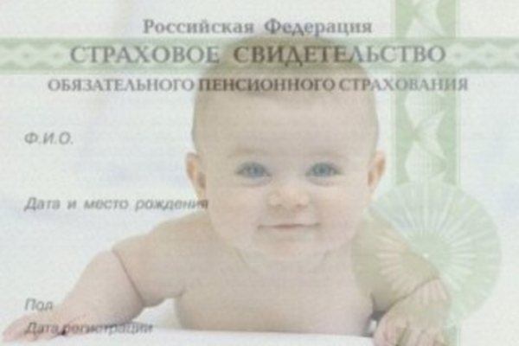

В управлении ПФР в Колпинском районе родители новорождённых могут оперативно получить один из главных документов сына или дочери - страховое свидетельство обязательного пенсионного страхования.
Страховой номер индивидуального лицевого счёта – СНИЛС – открывается на основании информации, поступающей из органов ЗАГС. Поэтому документ можно получить без подачи заявления, обратиться за ним можно уже через две недели после получения свидетельства о рождении.
По данным отдела персонифицированного учёта в Колпинском районе за 10 месяцев 2017 года были подготовлены свидетельства и открыты страховые номера индивидуальных лицевых счетов (СНИЛС) на 1 778 новорождённых.

